|  |  |
| --- | --- |
| Gerb-BMSTU_01 | **Министерство науки и высшего образования Российской Федерации**  **Федеральное государственное бюджетное образовательное учреждение**  **высшего образования**  **«Московский государственный технический университет**  **имени Н.Э. Баумана**  **(национальный исследовательский университет)»**  **(МГТУ им. Н.Э. Баумана)** |

ФАКУЛЬТЕТ «Информатика и системы управления» (ИУ)

КАФЕДРА «Информационная безопасность» (ИУ8)

Отчёт

по лабораторной работе № 3

по дисциплине «Теория Систем и Системный Анализ»

**Тема: «Исследование алгоритма имитации отжига»**

Вариант 9

Выполнил: Зимин Г. С.

студент группы ИУ8-32

Проверил: Коннова Н. С

доцент каф. ИУ8

г. Москва, 2020 г.

**1. Цель работы**

Изучение метода имитации отжига для поиска экстремума на примере унимодальной и мультимодальной функций одного переменного..

**2. Постановка задачи**

1. На интервале [a,b] задана унимодальная функция одного переменного f(x). Используя метод имитации отжига осуществить поиск минимума f(x).

2. При аналогичных исходных условиях осуществить поиск минимума f(x), модулированной сигналом sin(5x), т.е. мультимодальной функции f(x)\*sin(5x).

**3.Ход работы**

1) Построим график заданной функции 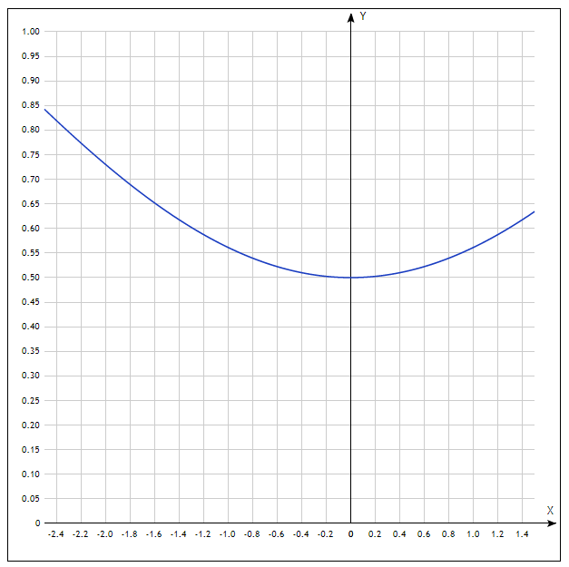График функции f(x)= -0.5\*cos(0.5\*x)+1 на интервале [-2.5,1.5]

Рассчитаем результаты поиска экстремума f(x) (унимодальная функция) и представим таблицу.

**Результаты поиска экстремума f(x)**

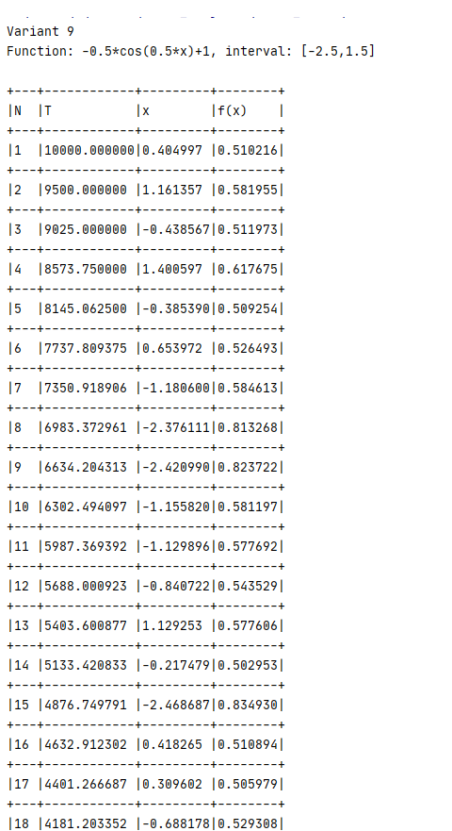

2) Построим график мультимодальной функции

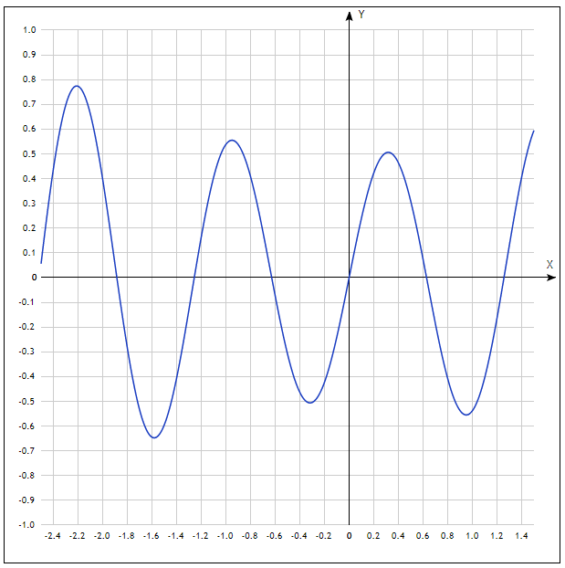

График функции f(x)= (-0.5\*cos(0.5\*x)+1)\*sin(5x) на интервале [-2.5,1.5]

Рассчитаем результаты поиска экстремума f(x)\*sin(5x) (мультимодальная функция) и представим таблицу.

**Результаты поиска экстремума f(x)\*sin(5x)**

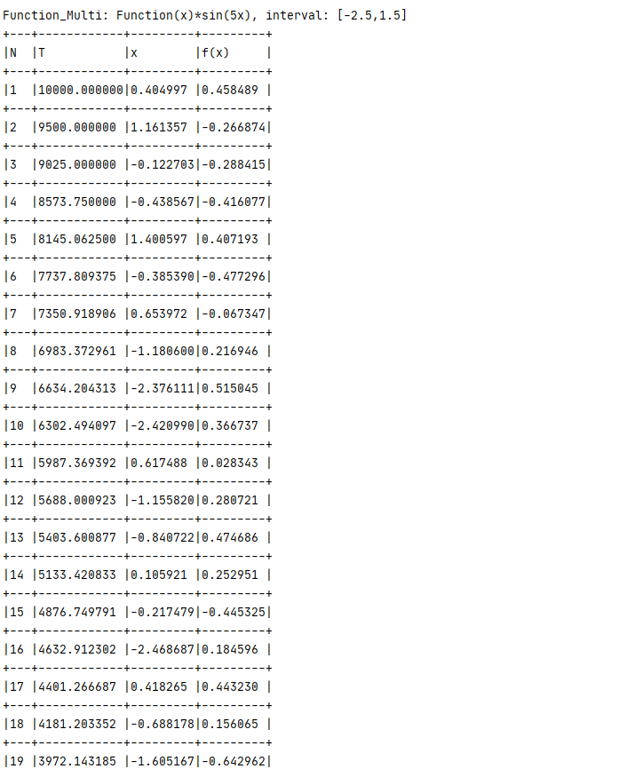

**4. Вывод**

Метод имитации отжига не зависит от такого какая функция, унимодальная или мультимодальная. Этот метод гораздо эффективнее метода случайного поиска.

<https://github.com/Grisha777/bmstu-iu8-32_Tsisa_lab_03>

**Исходный код программы. Файл main.cpp**

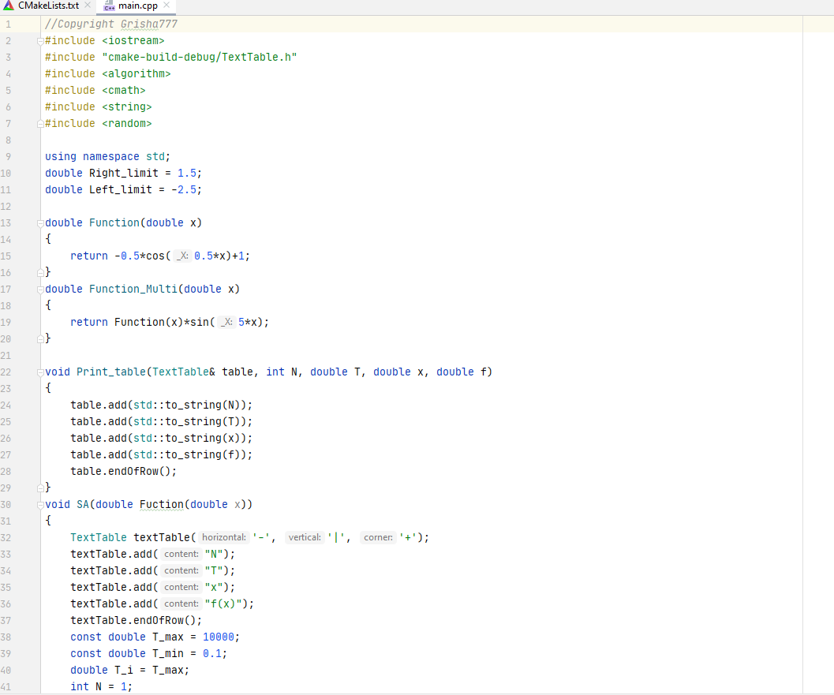

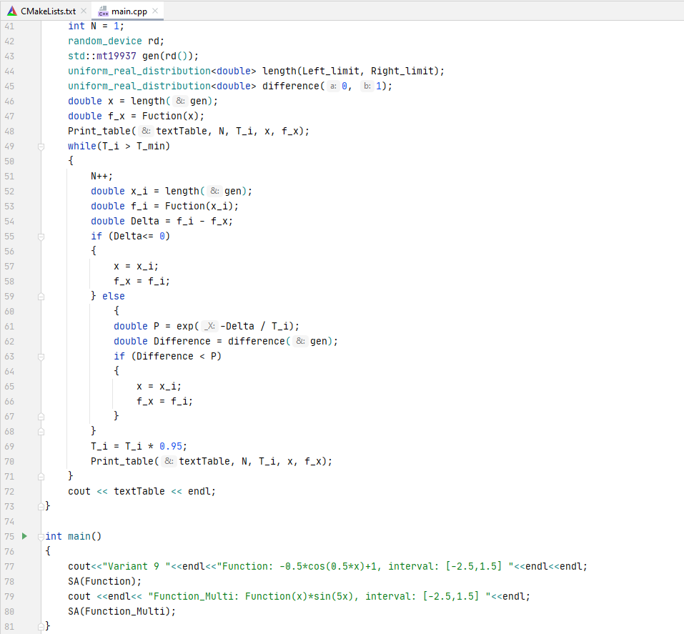

**Контрольный вопрос**

*В чем состоит сущность метода имитации отжига? Какова область применимости данного метода?*

В методе имитации отжига новое значение заменяет текущее, если оно лучше, и с некоторой вероятностью, зависящей от параметра, который является температурой.

Вероятность перехода к худшему решению обратно пропорциональна величине увеличения значения функционала на новом решении и прямо пропорциональна температуре.

Для сходимости метода на каждой последующей итерации вероятность перехода к худшему решению уменьшается. Это прослеживается уменьшением температуры.

Метод имитации отжига применяется во множестве оптимизационных задач.